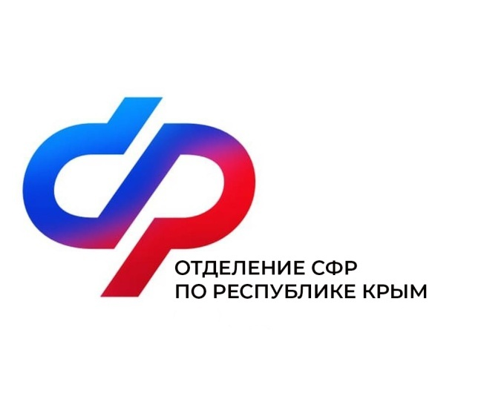
План мероприятий
Центра общения старшего поколения
в Первомайском районе
на май 2024 года

№ | Наименование мероприятия | Дата проведения
1 | «Звонкий Первомай». | 2 мая  в 14:00
2 | Здоровые лёгкие. Встреча с сотрудником Медстраха. | 7 мая  в 14:00
3 | Литературный вечер «И музы не молчали на войне». | 8 мая  в 14:00
4 | «Славянский венок». | 24 мая  в 15:00
5 | Разговор с психологом. | 29 мая  в 11:30

